**LAMPIRAN**

**PERHITUNGAN**

**A.4 Perhitungan Perancangan Campuran Beton (*Mix Design*) Geopolymer**

**Diketahui :**

**Data umum:**

1. Kut tekan rencana , f’c = 20 Mpa. Untuk umur 7 hari, benda uji kubus 150 mm.
2. Binder diasumsikan tipe I;
3. Tinggi slump disyaratkan 30-60 mm;
4. Ukuran butir agregat maksimum 40 mm;
5. Susunan butir agregat halus termasuk zona gradasi No. 2;
6. Tersedia agregat halus yaitu pasir alami;

**Tabel A.4**.**1.** Data sifat fisis agregat

|  |  |  |
| --- | --- | --- |
| **Uraian** | **Agregat Halus** | **Agregat Kasar** |
| **Berat Jenis (SSD)** | **2,517** | **2,66** |
| **Penyerapan Air (%)** | **3,413** | **2,041** |
| **Kadar Kelembaban (%)** | **1,079** | **0,015** |

Langkah perhitungan:

1. Kuat tekan rencana 20 Mpa. Pada umur 7 hari dan benda uji berbentuk kubus;
2. Menghitung kuat tekan rata-rata perlu (f’cr)

Kuattekanrata-rataperludiperolehdenganrumus dapat dilihat dari tabel 1 berikut ini:

**Tabel 1.** Kuat tekan rata-rata perlu jika data tidak ada

|  |  |
| --- | --- |
| Kuat tekan rencana , f’c  (MPa) | Kuat tekan rata-rata perlu f’ct  (MPa) |
| kurang dari 21 | f’c + 7,0 |
| 21 sampai dengan 35 | f’c + 8,5 |
| lebih dari 35 | f’c + 10,0 |

*Sumber : SNI 03-2847-2002*

Berdasarkan tabel 1 maka diperoleh nilai kuat tekan rata-rata bedasarkan kuat tekan rencana 20 MPa maka

f’cr = f’c + 7,0 = 20 + 7,0 = 27 Mpa

1. Asumsi binder tipe I
2. Jenis agregat yang digunakan:

Agregat Halus: pasir alami

Agregat Kasar: Batu pecah

1. Faktor air binder

Dari tabel untuk agregat kasar batu pecah dan binder tipe I kuat tekan kubus umur 7 hari f’c = 32 Mpa, dengan fas = 0,5. Dari grafik fas benda uji kubus diperoleh fas =0,545

**Tabel2: Perkiraan Kuat Tekan Beton (MPa) dengan fas = 0,5**

|  |  |  |  |  |  |  |
| --- | --- | --- | --- | --- | --- | --- |
| JenisSemen | JenisAgregatKasar | KuatTekan(MPa) | | | | |
| padaumur(hari) | | | | Bendauji |
| 3 | 7 | 28 | 91 |
| SemenPortland tipeI dan II | Batutakdipecahkan | 17 | 23 | 33 | 40 | Silinder |
| Batupecah | 19 | 27 | 37 | 45 |
| SemenTahanSulfat tipeII,V | Batutakdipecahkan | 20 | 28 | 40 | 48 | Kubus |
| Batupecah | 23 | 32 | 45 | 54 |
| SemenPortland tipeIII | Batutakdipecahkan | 21 | 28 | 38 | 44 | Silinder |
| Batupecah | 25 | 33 | 44 | 48 |
| Batutakdipecahkan | 25 | 31 | 46 | 53 | Kubus |
| Batupecah | 30 | 40 | 53 | 60 |

*Sumber : SNI 03-2834-2000*

Faktorairbinderditetapkancara:

Dari **tabel 2** untuk agregat kasar batu pecah dan binder type I, kuat tekan kubus umur 7 hari **f’c = 32 MPa** dengan **fas = 0,50,** dari gambar 1, dengan kuat tekan 32 MPa ditarik garis mendatar yang memotong garis vertikal fas = 0,50 melalui ttik potong tersebut, buat kurva yang mewakili kurva bagian atas dan bagian bawahnya. Pada nilai kekuatan tekan rata-rata beton perlu F’cr = 27 MPa tarik garis mendatar yang memotong kurva baru dan titik perpotongan tersebut ditarik garis vertikal kebawah, diperoleh nilai **Fas = 0,545,** seperti grafik berikut:

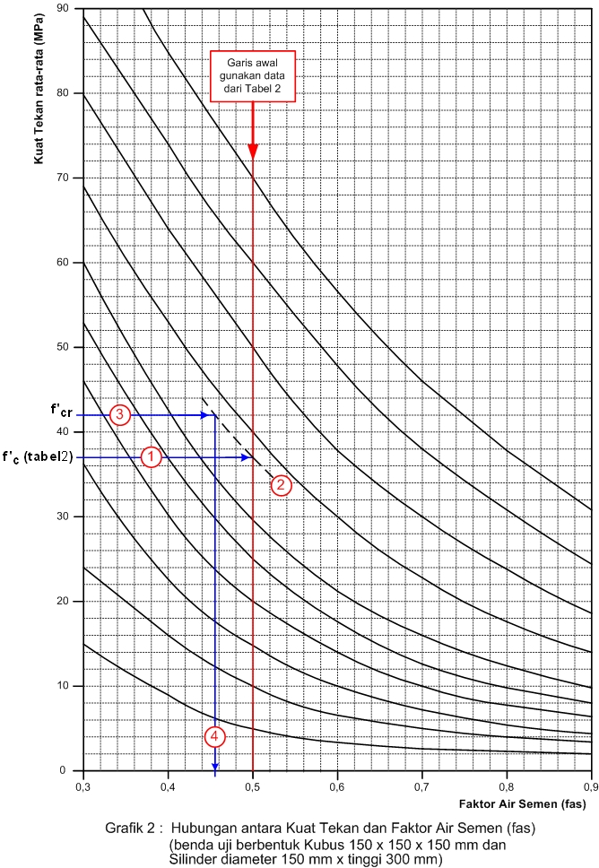

0,545

**Gambar 1.**Grafik Hubungan antara kuat tekan dan faktor air semen (fas) (benda

uji berbentuk kubus 150 x 150 x 150mm dan silinder diameter

150 mm, tinggi 300 mm)

*Sumber* : SNI-03-2834-2000

**Tabel 3**.Persyaratan fas dan jumlah semen minimum untuk berbagai pembetonan

Danlingkungan khusus

|  |  |  |
| --- | --- | --- |
| Jenis pembetonan | Jumlah semen minimum per-m3 beton (kg) | Nilai fas maksimum |
| Beton di dalam ruang bangunan   1. Keadaan keliling non-korosif 2. Keadaan keliling korosif disebabkan oleh kondensasi atau uap korosif | 275 | 0,60 |
| 325 | 0,52 |
| Beton di luar ruangan bangunan   1. Tidak terlindung dari hujan dan terik matahari langsung 2. Terlindung dari hujan dan terik matahari langsung | 325 | 0,60 |
| 275 | 0,60 |
| Beton masuk ke dalam tanah   1. Mengalami keadaan basah dan kering berganti-ganti 2. Mendapat pengaruh sulfat dan alkali dari tanah | 325 | 0,55 |
|  | Tabel 4 |
| Beton yang kontinu berhubungan dengan air tawar dan air laut |  | Tabel 5 |

*Sumber : SNI 03-2834-2000*

1. Slump ditetepkan sebesar 30-60 mm
2. Kadar air bebas

Jumlah air per meter3 beton, diperoleh berdasarkan tabel 7 berikut ini:

**Tabel 4.**Perkiraan Kebutuhan Air (liter) per-meter Kubik Beton

|  |  |  |  |  |  |
| --- | --- | --- | --- | --- | --- |
| Ukuran maksimum agregat (mm) | Jenis batuan | Slump (mm) | | | |
| 0-10 | 10-30 | 30-60 | 60-180 |
| 10 | Alami | 150 | 180 | 205 | 225 |
| Batu pecah | 180 | 205 | 230 | 250 |
| 20 | Alami | 135 | 160 | 180 | 195 |
| Batu pecah | 170 | 190 | 210 | 225 |
| 40 | Alami | 115 | 140 | 160 | 175 |
| Batu pecah | 155 | 175 | 190 | 205 |

*Sumber : SNI 03-2834-2000*

1. Untuk perkiraan air per-m3 beton, agregat batu pecah digunakan nilai pada tabel 7, sedangkan untuk agregat campuran (takdipecah dan dipecah) dihitung dengan menggunakan rumus :

2/3 Wh +1/3 Wk

1. Kadar air bebas untuk pasir =160 kg/m3
2. Kadar air bebas untuk pasir =190 kg/m3
3. Sehingga jumlah air bebas yang diperlukan: (2/3)(160) + (1/3)(190) = 170 kg/m3
4. Kadar semen = (jumlah air bebas/fas) = (170/0,545) = 312 kg/m3
5. 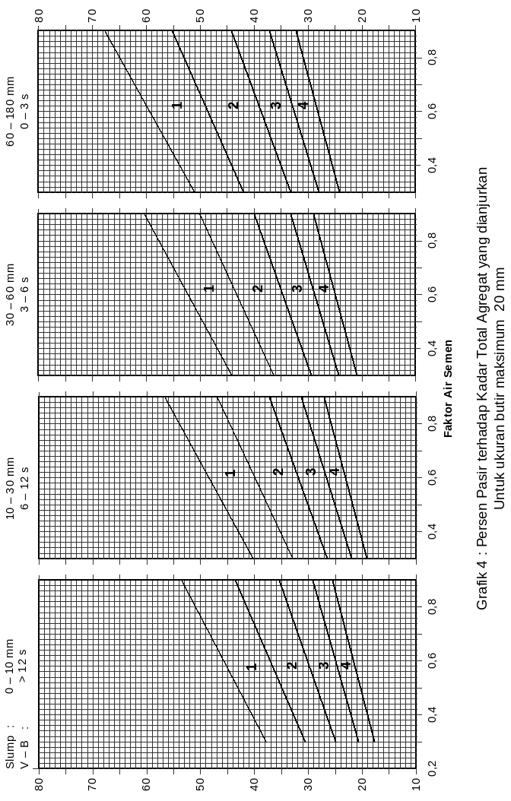Kadar semen minimum = 175 kg/m3
6. Mencari persentase pasir (agregat yang lebih kecil dari 4,75 mm). Berdasarkan grafik diperoleh 33%.

Dari Grafik di peroleh antara :29% - 36,8%

Persentase Agregat Halus : (29% + 36,8%) / 2 = 33 %

Persentase Agregat Kasar : 100% - 33 % = 67%

Berat jenis relatif agregat gabungan:

* Berat jenis SSD pasir = 2,517
* Berat jenis SSD batu pecah = 2,572
* Dari hitungan sebelumnya:
* Agregat gabungan (pasir + batu pecah) diperoleh dari 33% pasir 67% batu pecah
* Berat jenis (Bj) agregat gabungan di hitung sebagai berikut:
* Bj agregat gabungan (pasir + Batu pecah ) = 33%(2,517) + (67%)(2,572) = 2,5

1. Mencari berat volume beton menggunakan grafik dengan Bj agregat gabungan dan kadar air bebas. Berdasarkan grafik dengan Bj agregat gabungan 2,5 dan kadar air bebas 170 kg/m3 diperoleh berat volume beton = 2325 kg/m3

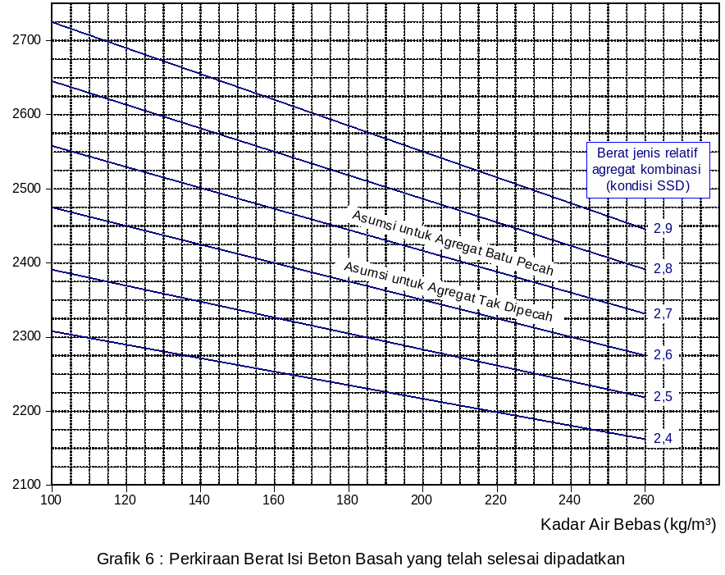

2325

**Gambar 3.** Grafik perkiraan berat isi beton basah yang telah dipadatkan

Berdasarkan grafik berat jenis (BJ) agregat gabungan dan kadar air bebas di atas berat isi beton maka diperoleh nilai sebesar **2325 Kg/m3** (Hasil tarik grafik)

1. Kadar agregat gabungan = (berat volume – jumlah semen – kadar air bebas) = 2325-312-170 =1834 kg/m3
2. Kadar agregat halus =(Prosentase agregat halus x Kadar agregat gabungan) = 33% x 1834 = 605,22 kg/m3 (pasir)
3. Kadar agregat kasar = (Kadar agregat gabungan – kadar agregat halus )

= 1834 – 605,22 = 1228,78 kg/m3 (batu pecah)

1. Proporsi campuran (agregat dalam kondisi SSD)

Dari hasil perhitungan didapat proporsi teoritis campuran beton untuk 1 m3 beton:

* Binder = 312 kg
* Air bebas = 170 kg
* Agregat halus/pasir = 605,22 kg
* Agregat kasar/batu pecah = 1228,78 kg

1. Koreksi proporsi campuran (pengaruh kadar kelembaban agregat)

* Pasir memiliki kadar kelembaban (1,079%) < nilai penyerapan air (3,413), berarati terjadi kekurangan air (yang akan mengurangi jumlah air campuran), karena itu air bebas campuran harus ditambah sebesar:

Pasir = (2,434-1,079) x (605,22/100) = 8,2 kg

* Batu pecah mempunyai nilai kadar kelembaban (0,015%) < nilai penyerapan air (2,041) berati batu pecah akan menyerap sebagian air campuran (mengurangi jumlah air campuran) karena itu air campuran harus ditambah sebesar :

Batu pecah = (2,041 – 0,015) x (1228,78/100) = 24,90 kg

* Proporsi campuran koreksi per 1 m3 beton adalah:
* Binder = 312 kg
* Agregat halus/pasir = 605,22 - 8,2 = 597,02 kg
* Agregat kasar/batu pecah = 1228,78 – 24,90 = 1203,88 kg
* Air =170 + 8,2 + 24,90 = 203,1 kg

1. Volume benda uji

* Benda uji kubus, sisi 150 mm = 0,15 m
* Jumlah benda uji untuk satu varian = 5 buah
* Angka penyusutan diambil 15%
* Volume benda uji = (0,15)3 x (5) x (1,15) = 0.0194 m3

Jumlah masing-masing material untuk pembuatan benda uji adalah:

* Binder = 312 x 0,0194 = 6,0528 kg
* Pasir = 597,02 x 0,0194 = 11,58 kg
* Batu pecah = 1203,88 x 0,0194 = 23,35 kg
* Air = 203,1 x 0,0194 = 3,94 kg

Terjadi pengurangan air 1 kg (untuk alkali activator), Jadi jumlah air = 3,94 – 1 = 2,94 kg

**Perhitungan aktivator dan rasio alkali :**

Menghitung kebutuhan NaOH yang akan digunakan.

Natrium hidroksida (NaOH) = 8 M

Massa atom NaOH =40 gram/mol (Mr NaOH = 23+16+1)

N = V x M = 1 liter x 8 mol/gram = 8 mol

Massa NaOH = n mol x Mr = 8 mol x 40 gram/mol

= 320 gram

**Rasio alkali 1**

Rasio alkali 1 = $\frac{{Na}_{2}SiO_{3}}{NaOH}$ = 1 sama dengan $\frac{\text{1}}{\text{1}}$ = $\frac{{Na}_{2}SiO_{3}}{NaOH}$

Berat Na2SiO3 = x 320 gram = 160 gram

Berat NaOH = $\frac{\text{1}}{\text{2}}$ x 320 gram = 160 gram

Berat Air = 1 liter = 1 kg

Perbandingan komposisi larutan NaOH:Na2SiO3: = 30,7% : 69,3

Jadi, berat masing- masing NaOH dan Na2SiO3

NaOH = 30,7% x Berat x 5 buah cetakan

= 30,7% x 160 gram x 5

= 245,6 gram = 0,2456 kg

Na2SiO3 = 69,3% x Berat x 5 buah cetakan

= 69,3% x 160 gram x 5

= 554,4 gram = 0,5544 kg

Air = 1 kg

Jadi, berat total alkali activator untuk 5 benda uji adalah

Total alkali activator = 0,2456+0,5544 = 0,8 kg

Untuk jumlah binder (ASP dan AAT) yang digunakan sama dengan jumlah binder proporsi dikurangi jumlah alkali activator.

Binder Asp dan Aat = 6,0528 – 0,8 = 5,2528 kg

Untuk 50% ASP = (50%) x 5,2528 = 2,6264 kg

Untuk 50% AAT = (50%) x 5,2528 = 2,6264 kg.

Perhitungan untuk variasi agregat 90% : binder 10%

Agregat 90%

* Pasir = 90% x 11,58 kg = 10,422 kg
* Batu pecah = 90% x 23,35 kg = 21,015

Binder 10%

* Abu Sekam Padi = 10% x 2,6264 kg = 0,26264 kg
* Abu Ampas Tebu = 10% x 2,6264 kg = 0,26264 kg

Perhitungan untuk variasi agregat 80% : binder 20%

Agregat 80%

* Pasir = 80% x 11,58 kg = 9,264 kg
* Batu pecah = 80% x 23,35 kg = 18,68 kg

Binder 20%

* Abu Sekam Padi = 20% x 2,6264 kg = 0,52528 kg
* Abu Ampas Tebu = 20% 2,6264 kg = 0,52528 kg

Perhitungan untuk variasi agregat 70% : binder 30%

Agregat 70%

* Pasir = 70% x 11,58 kg = 8,106 kg
* Batu pecah = 70% x 23,35 kg = 16,345 kg

Binder 30%

* Abu Sekam Padi = 30% x 2,6264 kg = 0,78729 kg
* Abu Ampas Tebu = 30% x 2,6264 kg = 0,78729 kg

Perhitungan untuk variasi agregat 60% : binder 40%

Agregat 60%

* Pasir = 60% x 11,58 kg = 6,948 kg
* Batu pecah = 60% x 23,35 kg = 14,01 kg

Binder 40%

* Abu Sekam Padi = 40% x 2,6264 kg = 1,05056 kg
* Abu Ampas Tebu = 40% x 2,6264 kg = 1,05056 kg

Berikut ini adalah tabel proporsi campuran *mix design* beton geopolymer

**Tabel 5.5** Tabel Proporsi Campuran *Mix Design* Beton Geopolymer

|  |  |  |  |  |  |  |  |  |  |
| --- | --- | --- | --- | --- | --- | --- | --- | --- | --- |
| **Agregat** | | | **Binder** | | | **Alkali Aktivator** | | | **Air**  **(kg)** |
| **Persentase**  **(%)** | Pasir  (kg) | Batu Pecah (kg) | **Persentase (%)** | ASP  (kg) | AAT  (kg) | NaOH (kg) | Na2SiO3 (kg) | Air  (kg) |
| **90 %** | 10,422 | 21,015 | **10 %** | 0,26264 | 0,26264 | 0,2456 | 0,5544 | 1 | 2,94 |
| **80 %** | 9,264 | 18,68 | **20 %** | 0,52528 | 0,52528 | 0,2456 | 0,5544 | 1 | 2,94 |
| **70 %** | 8,106 | 16,345 | **30 %** | 0,78729 | 0,78729 | 0,2456 | 0,5544 | 1 | 2,94 |
| **60 %** | 6,948 | 14,01 | **40 %** | 1,05056 | 1,05056 | 0,2456 | 0,5544 | 1 | 2,94 |
| **Jumlah** | **34,722** | **70,05** | **Jumlah** | **2,62577** | **2,62577** | **0,9824** | **2,2176** | **5** | **11,76** |